Wiosna na wsi
Temat: Rozmowy na wiejskim podwórku.
Cele główne
- usprawnianie narządów artykulacyjnych,
- przełamywanie nieśmiałości i lęku przed wystąpieniami publicznymi,
- rozwijanie sprawności ruchowej,
- rozwijanie szybkiej reakcji na sygnał.
Cele operacyjne
Dziecko:
- naśladuje głosy zwierząt wiejskich,
- bez lęku występuje przed grupą,
- aktywnie uczestniczy w zabawach ruchowych,
- poprawnie i szybko reaguje na sygnał.

- Zabawa na powitanie.

Dzieci siedzą w kole. Witają się z innymi dziećmi, naśladując, z dowolną intonacją ( np.: z radością, ze smutkiem, ze zdziwieniem), głos wybranego zwierzęcia wiejskiego.
Zabawę rozpoczyna N., wypowiadając np. radośnie Muuuu i zwracając się przodem do swojego sąsiada siedzącego po prawej stronie.
Zabawa kończy się, kiedy głos powitania dotrze do N.
- Inscenizacja wiersza Iwony Róży Salach Bajka.
( Nauczyciel wykorzystuje kukiełki, pacynki lub zdjęcia zwierząt: kota, kury, koguta, indyka, kozy, gęsi, kaczki, świni, krowy, barana, konia, szczenięcia.

Zapraszam dzieci na bajkę,
w której kot pali fajkę –
pyku, pyku, pyk.
Ja sama jej nie pamiętam,
więc bajkę powiedzą zwierzęta.
- Ko, ko- kokoszka zaczęła
i szybko odfrunęła.
- Kukuryku! – zapiał kogutek
i jeszcze szybciej uciekł.
- Gul, gul – indyki pisnęły.
- Mee – potem kozy zaczęły.
- Gę, gę – gąski zagęgały,
lecz bajki mówić nie chciały.
-Kwa, kwa – kaczki krzyknęły.
- Kwi, kwi – świnki kwiknęły.
- Muuu – głośno ryknęła krowa.
- Beee – baran jej zawtórował.
-Miau, miau – kotki zapiszczały.
- Ihaha – koniki głos dały.
- Hau, hau, hau – krzyknęły szczeniaczki.
Głosów był wybór taki!
Zwierzęta ryczały, beczały, kwokały,
gdakały i piały,
szczekały, gęgały, miauczały,
lecz bajki nie powiedziały.

Rozmowa na temat wiersza.

- Jakie zwierzęta wystąpiły w wierszu?
- Jakimi głosami odzywały się zwierzęta?
- Dlaczego zwierzęta nie opowiedziały bajki?

Zdjęcia zwierząt: (Załącznik 1)
Kot
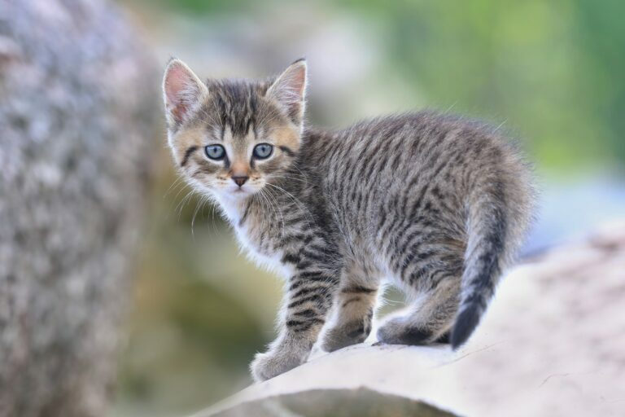

- Zabawa Koncert na wiejskim podwórku – usprawnianie narządów artykulacyjnych. https://www.youtube.com/watch?v=Lod1r88h61I – film logopedia na wesoło. https://www.youtube.com/watch?v=zA85oayoC2Q ćwiczenia usprawniające rozwój mowy, które pokocha Twoje dziecko. https://www.youtube.com/watch?v=WaY-RDjS9Kg – super zabawy logopedyczne. https://www.youtube.com/watch?v=6nQUkK2Ekes -

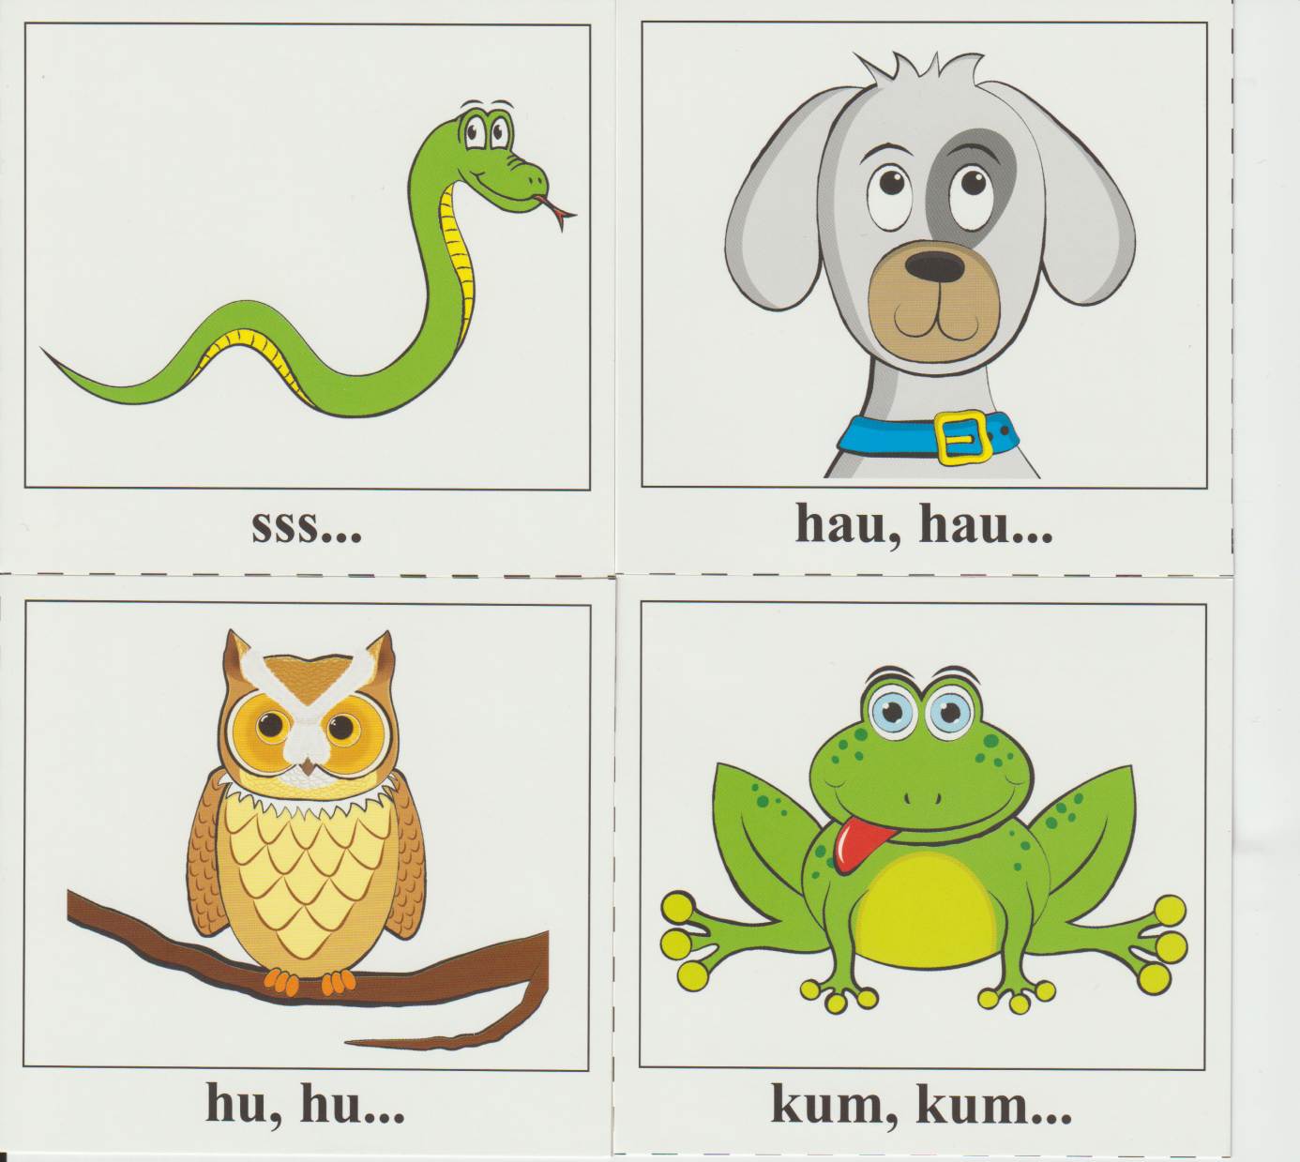
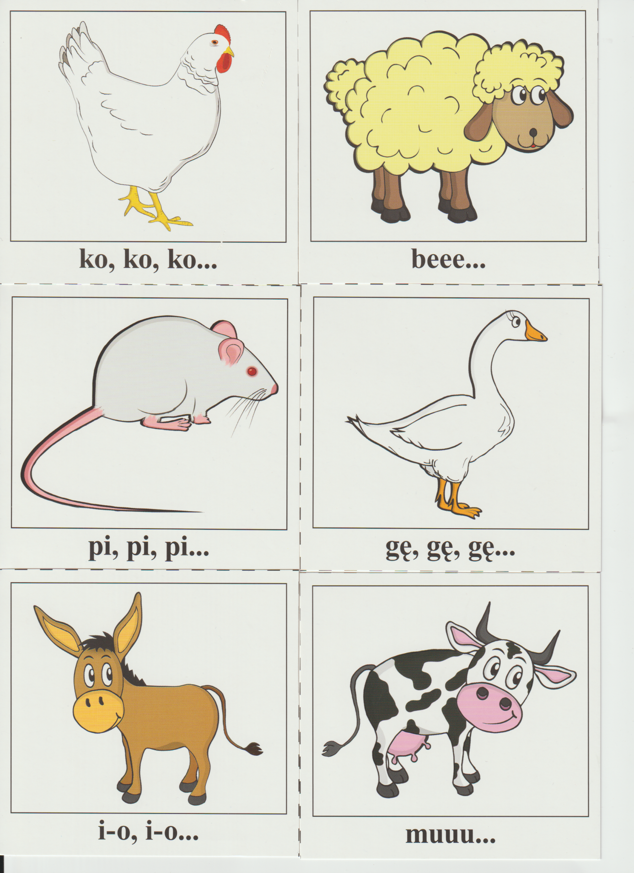

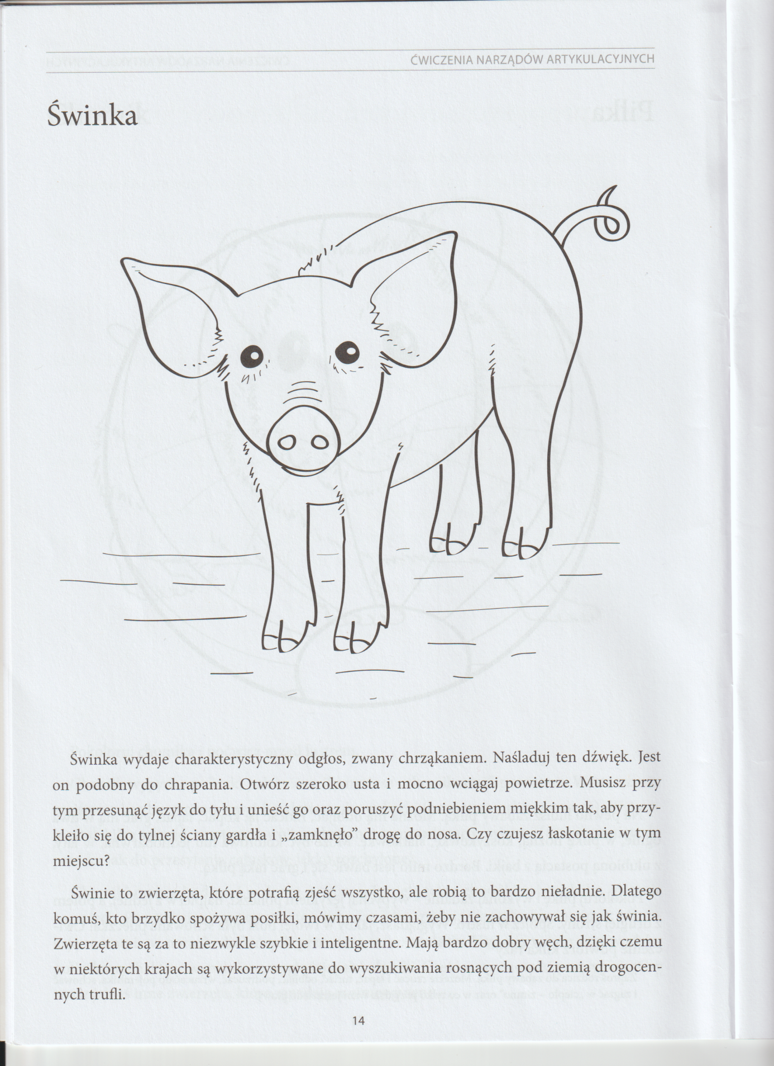

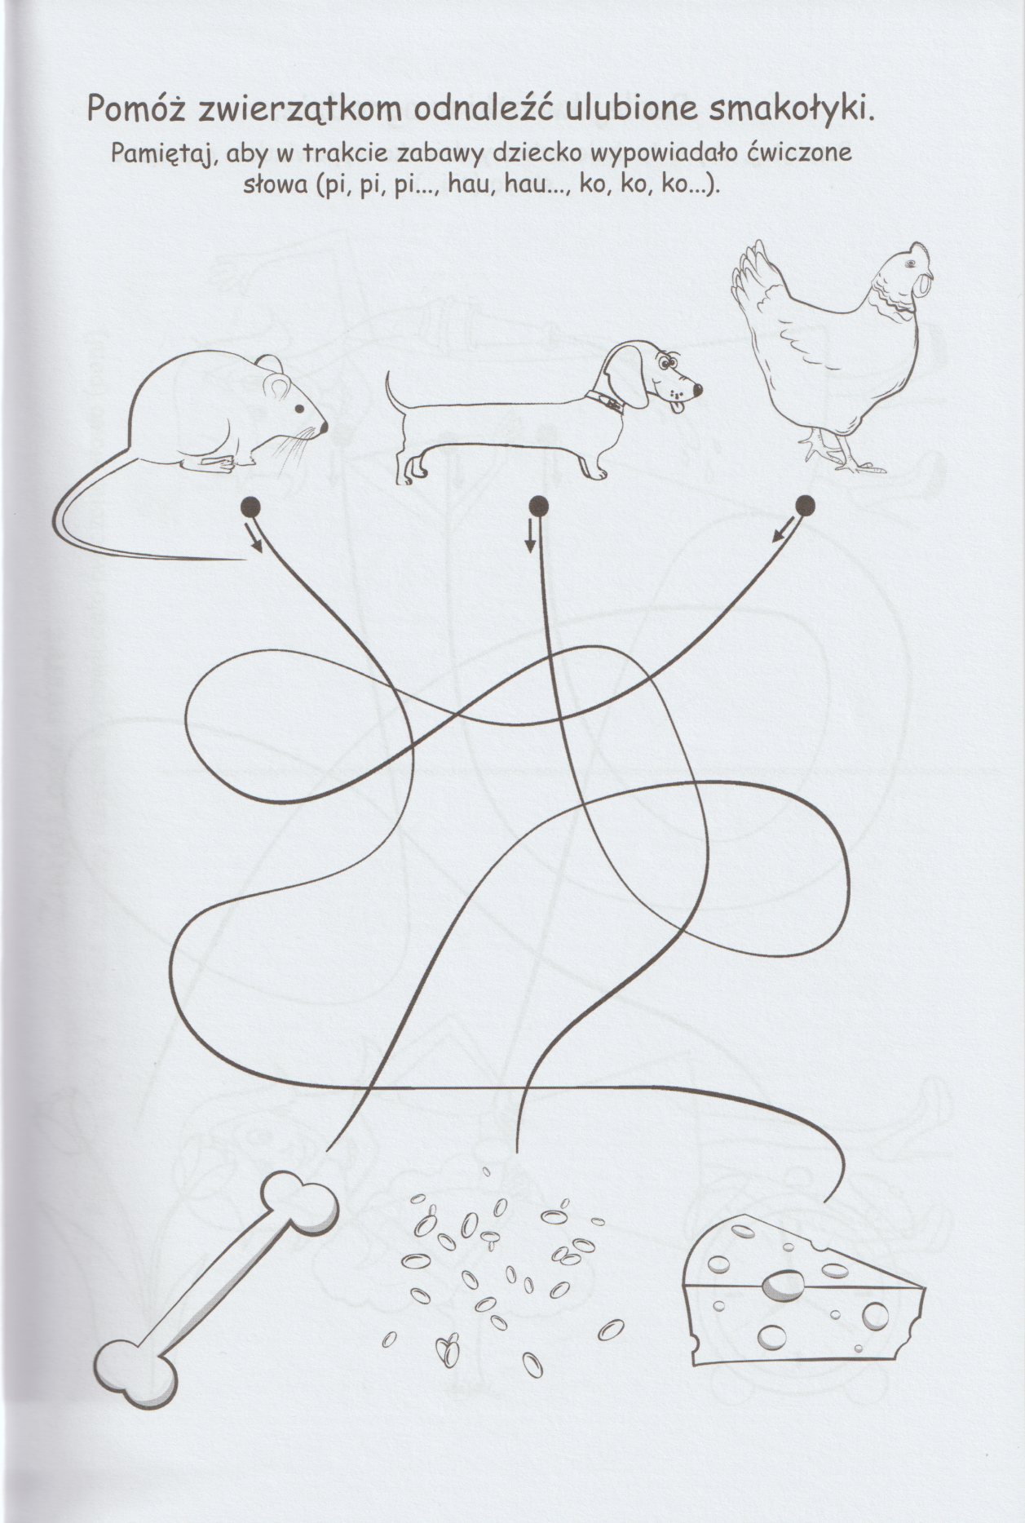

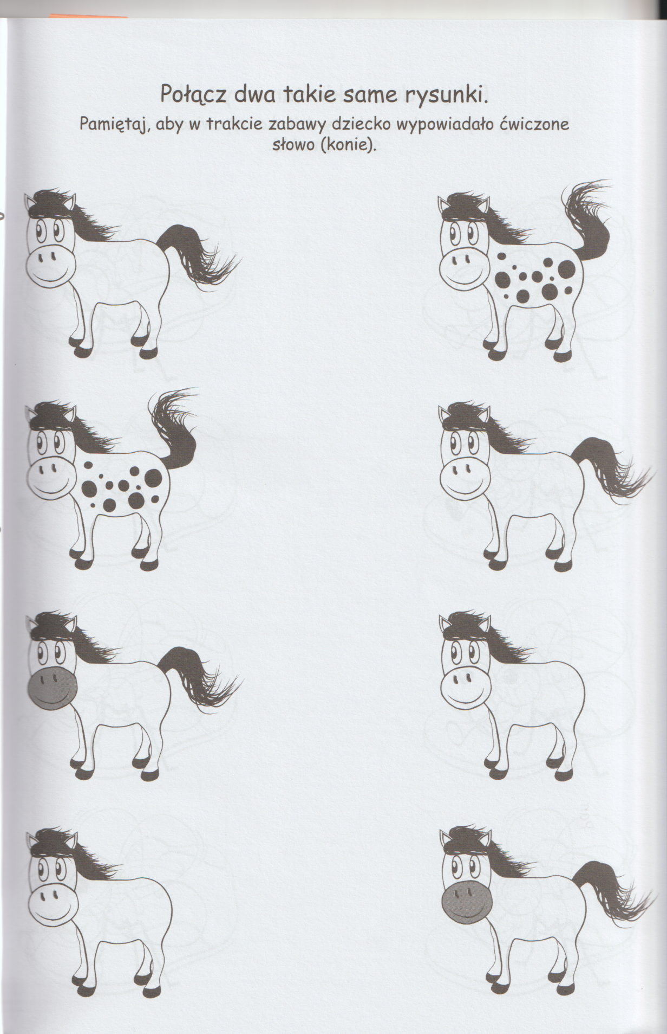
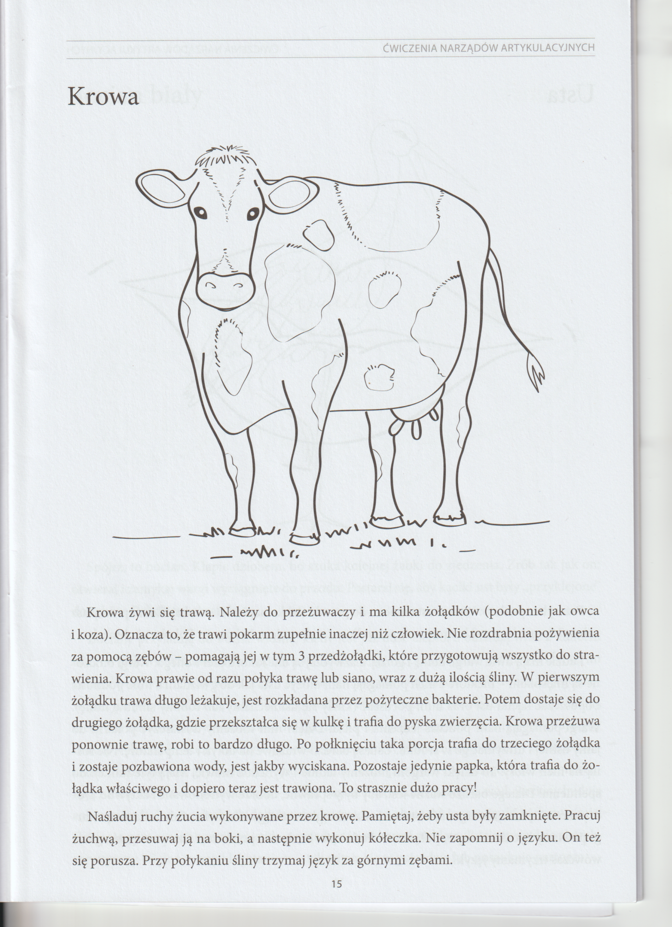

- Ćwiczenia słuchowe.

Rodzic wypowiada nazwy zwierząt sylabami, a dziecko podaje pełną nazwę

(np. Ku – ra – kura, kro- wa – krowa).

- Zabawa dydaktyczna Kalambury.

Dziecko losuje obrazek. Naśladuje zwierzątko z obrazka. Rodzic odgaduje, co to za zwierzę.

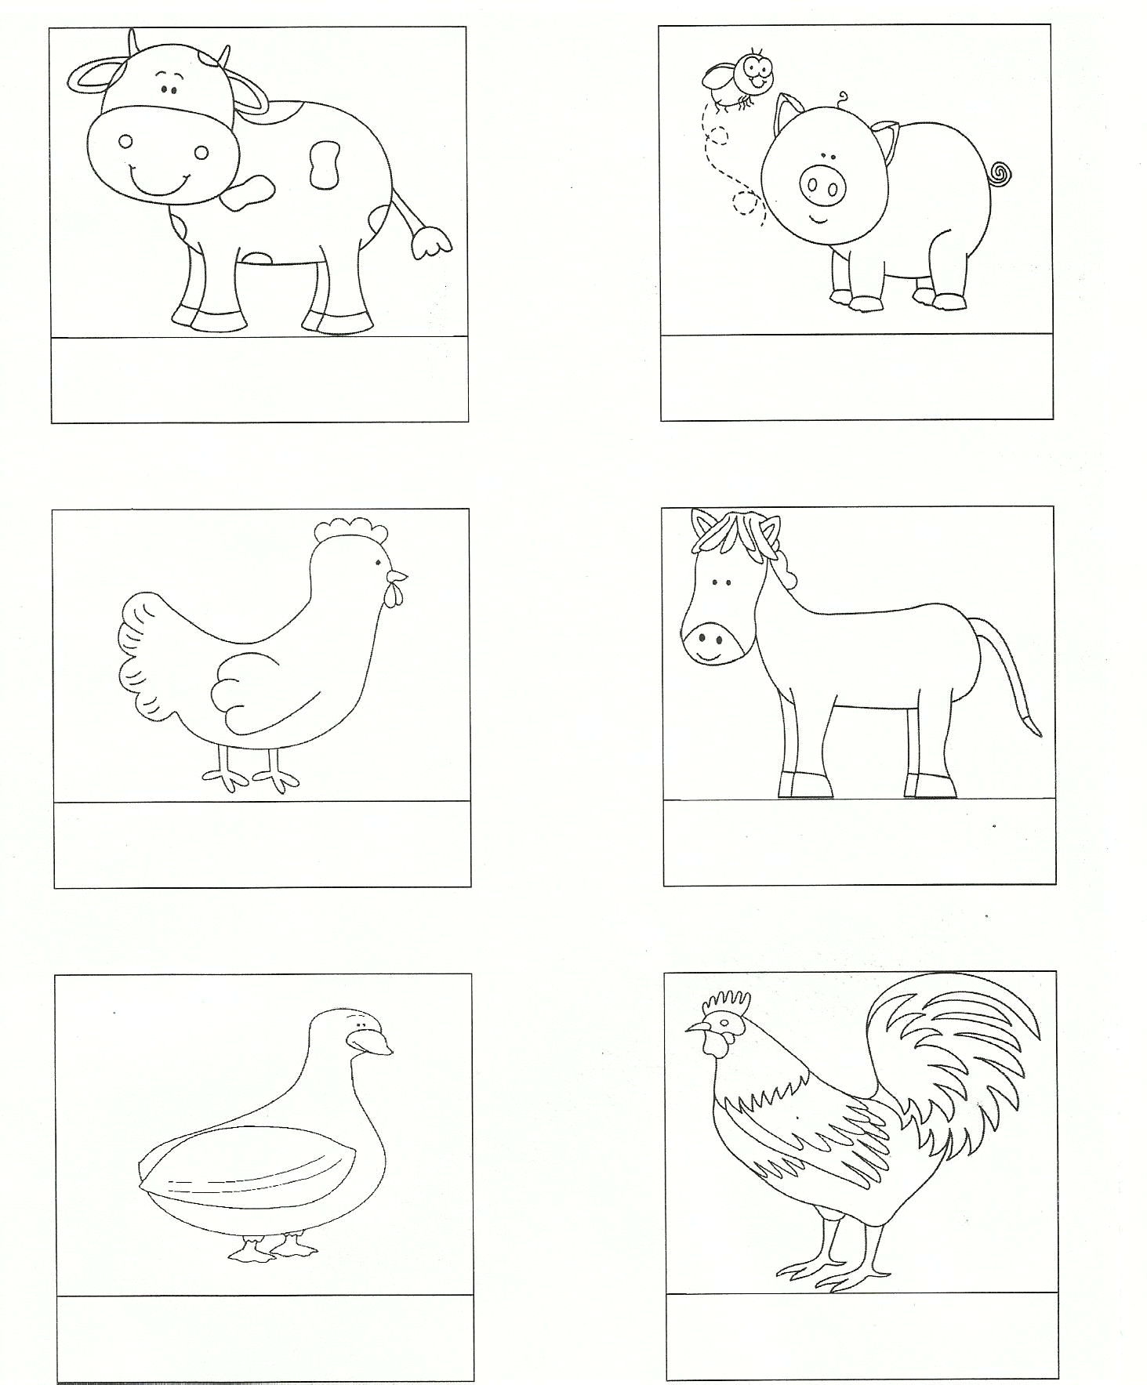

- Praca plastyczna.
Wytnij i złóż według wzoru. Pokoloruj krówkę.
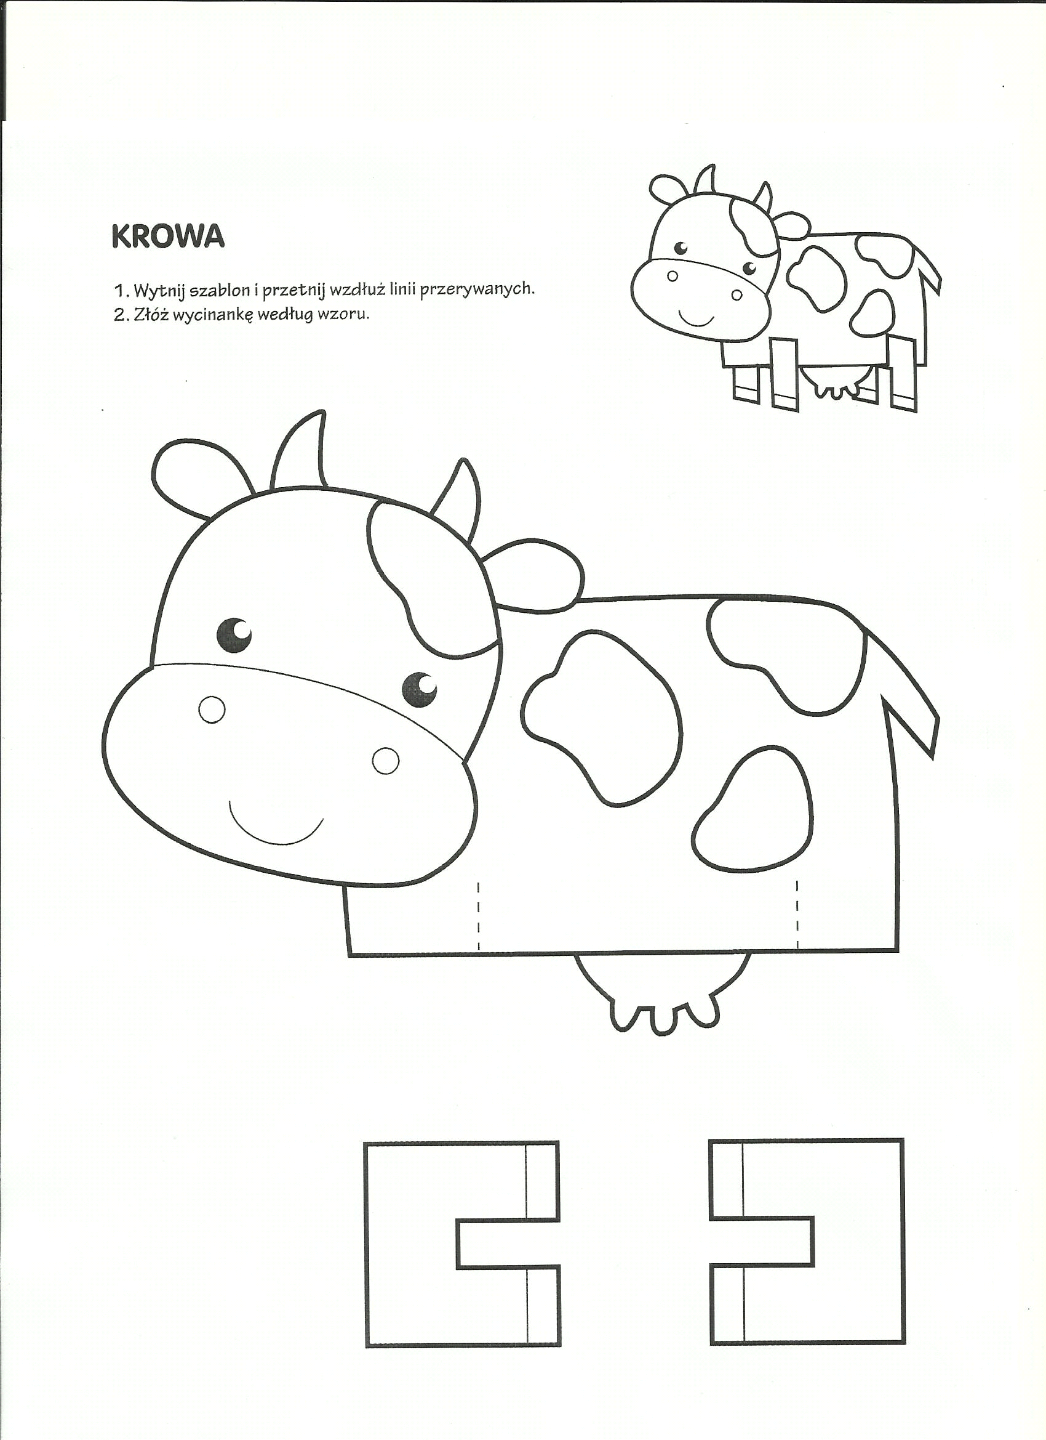
Życzymy wesołej zabawy, Jolanta Pucek, Justyna Misiurek.

